
Ministero dell’Istruzione
ISTITUTO COMPRENSIVO STATALE “Alessandro Manzoni”
Via delle Rimembranze, 34/36 - 20088 Rosate (Mi) - Tel.02.90848867 - e-mail: miic87600l@istruzione.it

MOD. 4 - “Lettera di invito per l’individuazione di esperto esterno per il progetto “LIKE IT SCUOLA SECONDARIA " - a.s. 2024/2025

OFFERTA ECONOMICA
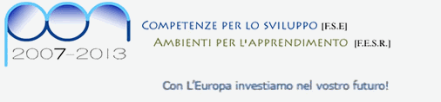

IL SOTTOSCRITTO ____________________________________________________________

NATO A ________________________________ PROV. ______________ IL____/___/______

E RESIDENTE IN ______________________________ VIA _____________________ N. ___,

NELLA SUA QUALITÀ DI:
- PROFESSIONISTA ESPERTO ESTERNO

- RAPPRESENTANTE LEGALE/PROCURATORE DELLA DITTA CON

SEDE LEGALE IN IN ______________________________ VIA _____________________ N. ___,

C.F. E PARTITA IVA _________________, TEL. ____________, FAX ________________, MAIL

___________________________________________, LEGITTIMATO AD IMPEGNARE LA SUDDETTA DITTA
DICHIARA:

- DI ACCETTARE SENZA ALCUNA RISERVA TUTTE LE CLAUSOLE E LE CONDIZIONI CONTENUTE NELLA LETTERA D'INVITO

- ED OFFRE LA FORNITURA AL COSTO COMPLESSIVO (al lordo di tutti gli oneri gravanti) di:

A.s. 2024-25

In cifre  Importo Complessivo € __________, _______ | In lettere  Importo Complessivo € _____________________-

FIRMA PER CONFERMA ED ACCETTAZIONE

____________________________________________________________

